|  |  |
| --- | --- |
| **案卷号** |  |
| **日期** |  |

＜云班课APP＞

**后台需求分析书**

作 者：姜坤、钟诚博、王哲文、魏明洋、卓琳赫

完成日期： 2020.3.05

签 收 人：

签收日期：

修改情况记录：

|  |  |  |  |  |
| --- | --- | --- | --- | --- |
| 版本号 | 修改批准人 | 修改人 | 安装日期 | 签收人 |
|  |  |  |  |  |
|  |  |  |  |  |
|  |  |  |  |  |

目录

1．概述 1

1.1简介 1

1.2优先级 1

2．相关介绍 1

2.1产品结构图 1

2.2信息结构图 2

2.3用户 3

2.4业务流程 5

3．功能需求 5

3.1全局相关 5

3.1.1 注册/登录界面 5

3.1.2 系统主要界面 8

3.2管理员相关 8

3.2.1 用户信息管理界面 8

3.2.2 角色信息管理界面 9

3.2.3菜单管理界面 11

3.2.4按钮管理界面 13

3.3客户相关 15

3.3.1用户信息个人操作界面 15

3.3.2文件上传功能界面 17

3.3.3签到管理功能界面 18

3.3.4公告编辑功能界面 19

3.4数据字典相关 20

3.4.1数据字典管理 20

3.4.2数据字典类型管理 21

## 1．概述

### 1.1 简介

本文档是云班课系统后台的需求文档，主要作为确认需求以及系统分析设计的依据。有效的需求分析通常都具有一定的难度， 一方面是因为交流存在障碍，另一方面是因为用户通常对需求的陈述不完备、不准确和不全面，并且还可能不断地变化。开发人员不仅需要在用户的帮助下抽象现有的需求，还需要挖掘隐藏的需求。此外，把各项需求抽象为目标系统的高层逻辑模型对日后的开发工作也至关重要。合理的高层逻辑模型是系统设计的前提。在本文中，我们将使用较为精准的语言对本次设计的模型进行描述，以供开发人员在实际操作中进行查阅，避免在开发过程中，因沟通不当产生对最终产品需求的误解。

### 1.2 优先级

本系统设计按优先级从高到低分为三种。其中优先级高的为必须要优先完成的系统功能，是系统运行的基础；优先级中的则是在完成优先级高的基础上，对系统功能的补完，也是属于需要完成的范畴；优先级低的功能则是在后续拓展中才需要增加的功能，本次可不做要求。

表2 优先级要求

|  |  |
| --- | --- |
| 优先级等级 | 需完成情况 |
| 高 | 必须尽快完成，属于系统最基础的功能 |
| 中 | 大部分须完成，属于系统正常使用的功能 |
| 低 | 本次对完成情况不做要求，属于拓展功能 |

## 2．相关介绍

### 2.1 产品结构图

本次设计中产品结构主要分为三大类，其中全局功能属于所有系统使用者共享的功能；管理员功能则提供给最高权限用户进行系统信息的管理；角色相关功能则提供给一般用户进行系统正常功能的使用。具体的产品结构图如下：

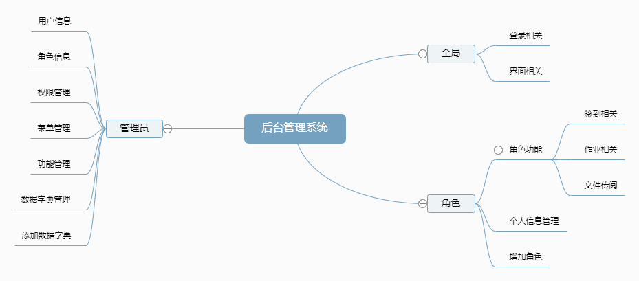

图2.1 产品结构图

### 2.2 信息结构图

信息结构体旨在回答“系统做什么”的问题，确保将来开发出来的软件产品能够真正满足用户的需要。本次设计中，后台系统主要起到的作用就是对整个设计的一些系统功能进行管理，本次设计中的后台管理系统，在信息结构中只有“信息”这一项。因此，具体的信息结构图如下：

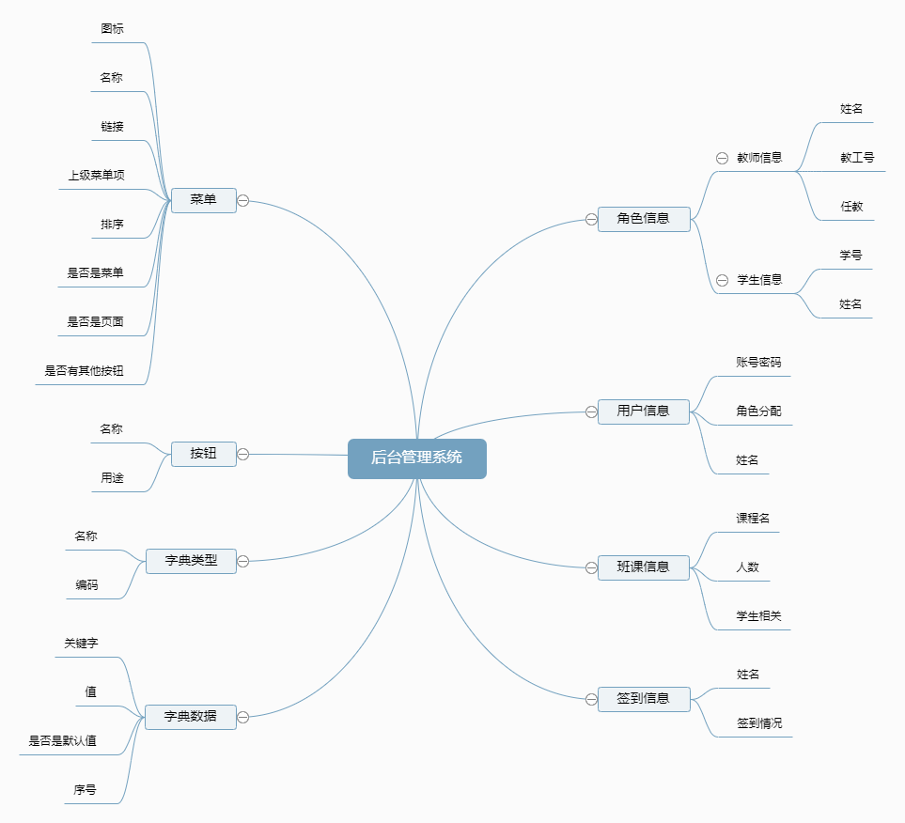

图2.2 产品信息结构图

### 2.3 用户

用户模块主要完成了以下几点内容：用户的注册、菜单的管理、用户个人信息、用户角色分配、角色权限设置、角色相关功能。

用户主要分为管理员与客户，而客户又被细分为教师与学生。其中管理员使用本系统主要是用来对其它用户信息进行操作，进行权限分配，同时监督并查找异常情况。客户方面，教师使用本系统进行教学，以及相关任务的分配与评定；对于学生，则是使用该系统来完成教师所提供的任务。

表2.3 系统使用者对系统的需求

|  |  |  |
| --- | --- | --- |
| 使用者名称 | | 对系统的需求 |
| 管理员 | | 进行基础信息的管理，以及系统监察 |
| 客户 | 教师 | 进行教学任务的发布与评定 |
| 学生 | 进行教学任务的完成 |

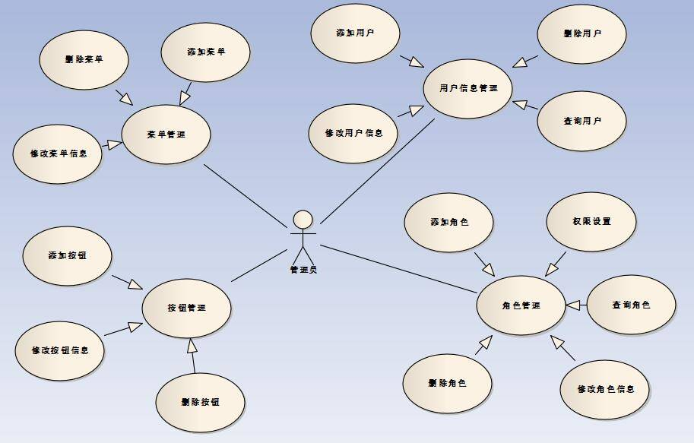

图2.3a 管理员模块用例图

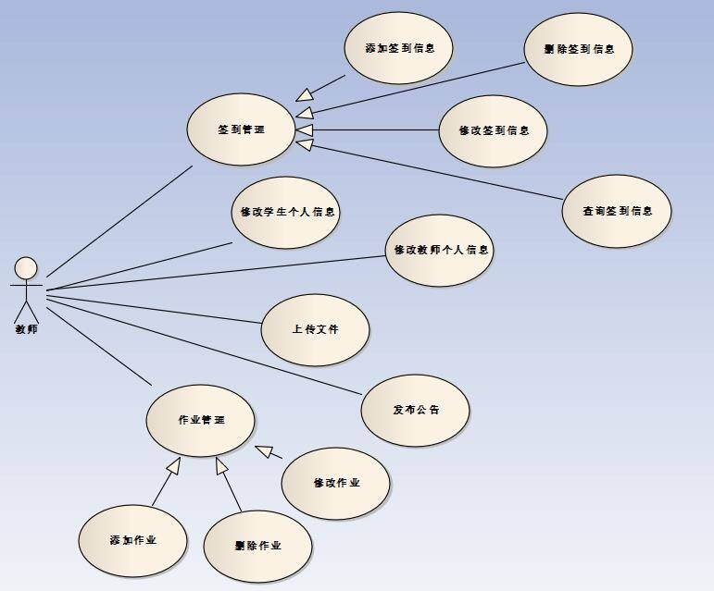

图2.3b 教师模块用例图

### 2.4 业务流程

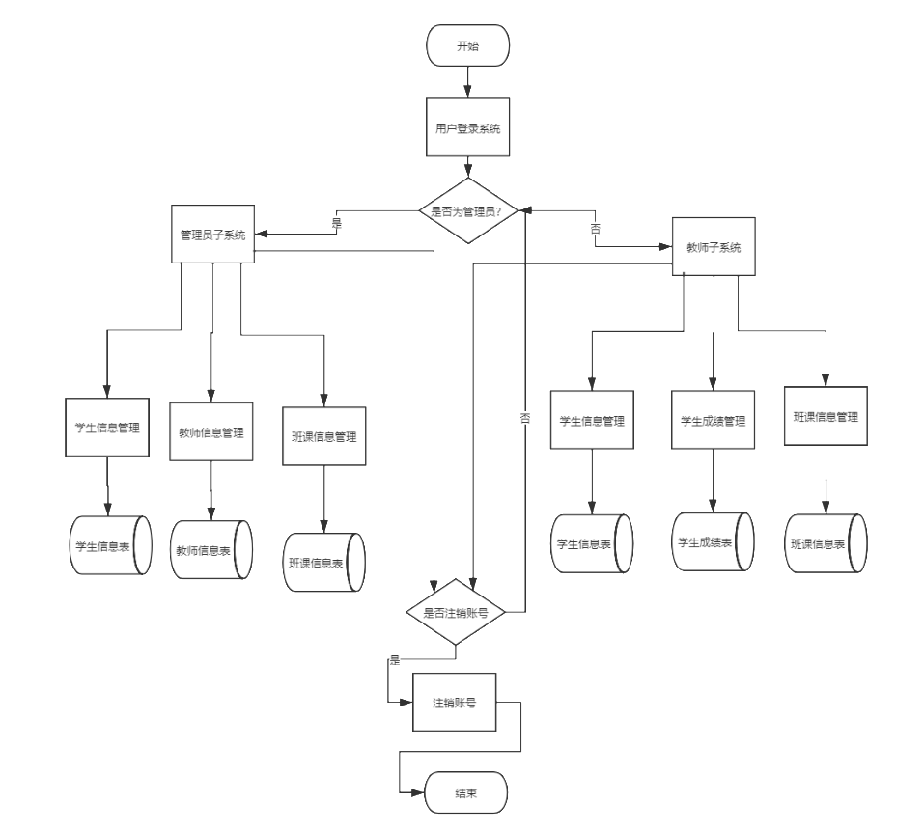

图2.4 业务流程图

## 3．功能需求

### 3.1 全局相关

全局相关功能意味着这部分功能是属于所有使用者共享的功能，是之后管理员与一般用户都会享有的功能，默认情况下优先级都为最高。如登录/注册相关功能，以及登录进入系统时所显示的界面都属于全局相关部分需要介绍的功能，都是最初要完成的功能。

#### 3.1.1 注册/登录界面

* **用户场景：**用户使用后端管理系统时，需要接触的界面，用以进行身份认证。同时，注册界面则是提供给用户将信息输入系统数据库的接口。
* **优先级：**高
* **输入/前置条件：**无
* **主要页面：**

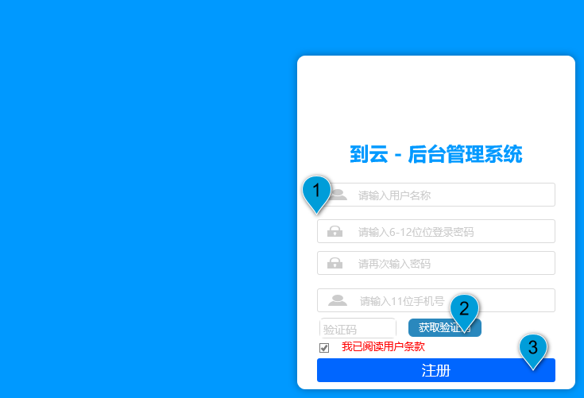

图3.1.1 注册界面

1. 供用户信息填写；
2. 验证码获取按钮；
3. 注册按钮。完成注册，将信息发送给信息库，返回登录界面。

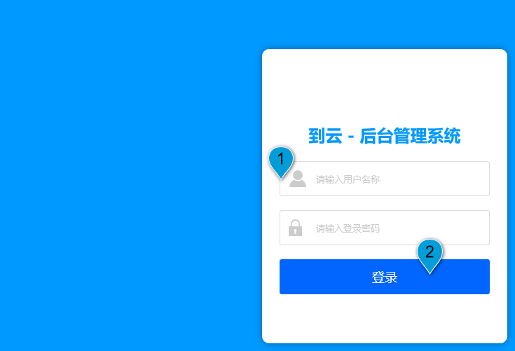

图3.1.2 登录界面

1. 供用户登录信息填写；
2. 登录按钮。进入系统。

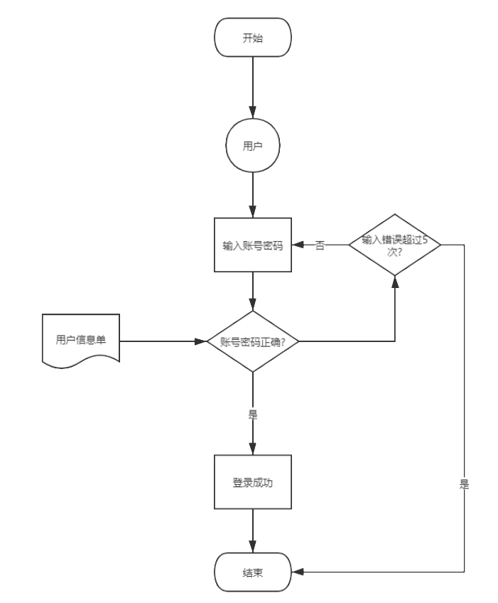

图3.1.2 登录流程图

#### 3.1.2 系统主要界面

* **用户场景：**使用者进入用户管理信息菜单，用以查看当前系统内已注册的用户的整体情况
* **优先级：**高
* **输入/前置条件：**无
* **主要页面：**

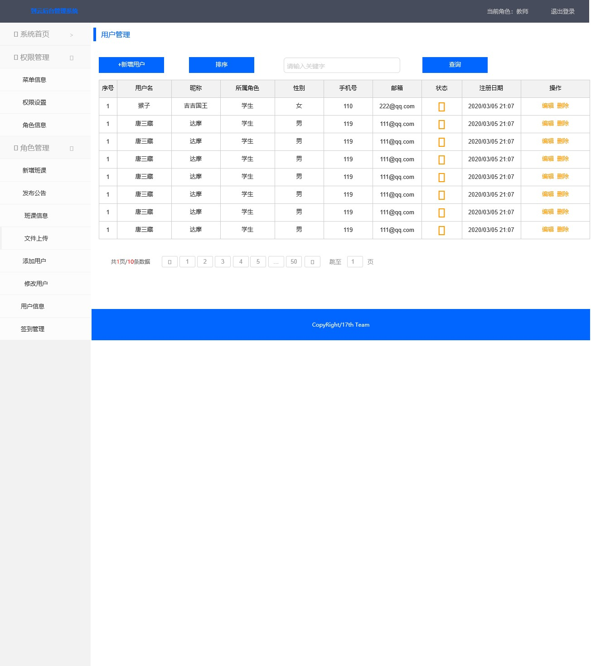

图3.1.3 系统主要界面

1. 菜单项，不同用户拥有不同菜单项，可进行设置

### 3.2 管理员相关

管理员相关功能是提供给系统最高权限用户，即管理员所使用的功能，主要是针对系统内的信息进行管理审批。

#### 3.2.1 用户信息管理界面

* **用户场景：**当前系统内存在的用户的所有信息。可以为初次使用系统的用户分配一个角色信息，或者对已经在系统中的用户信息进行管理。
* **优先级：**高
* **输入/前置条件：**进入用户信息管理界面
* **主要页面：**

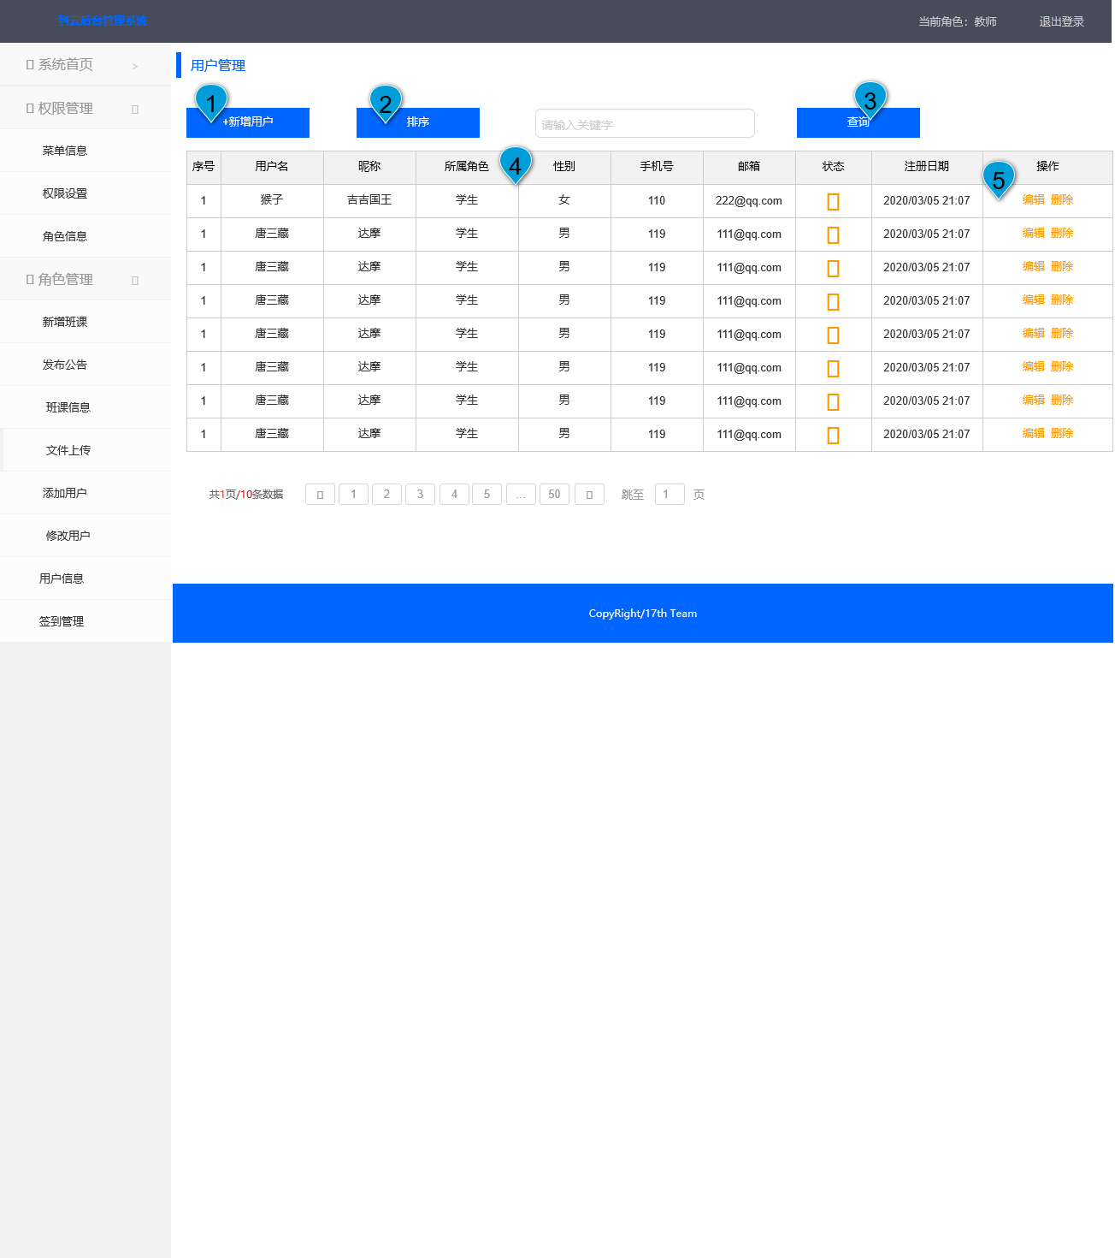

图3.2.1 用户信息管理界面

1. 新增用户按钮；
2. 用户信息排序按钮；
3. 用户查询按钮；
4. 当前系统内的用户信息；
5. 对单个用户的相关操作，如编辑、删除等。

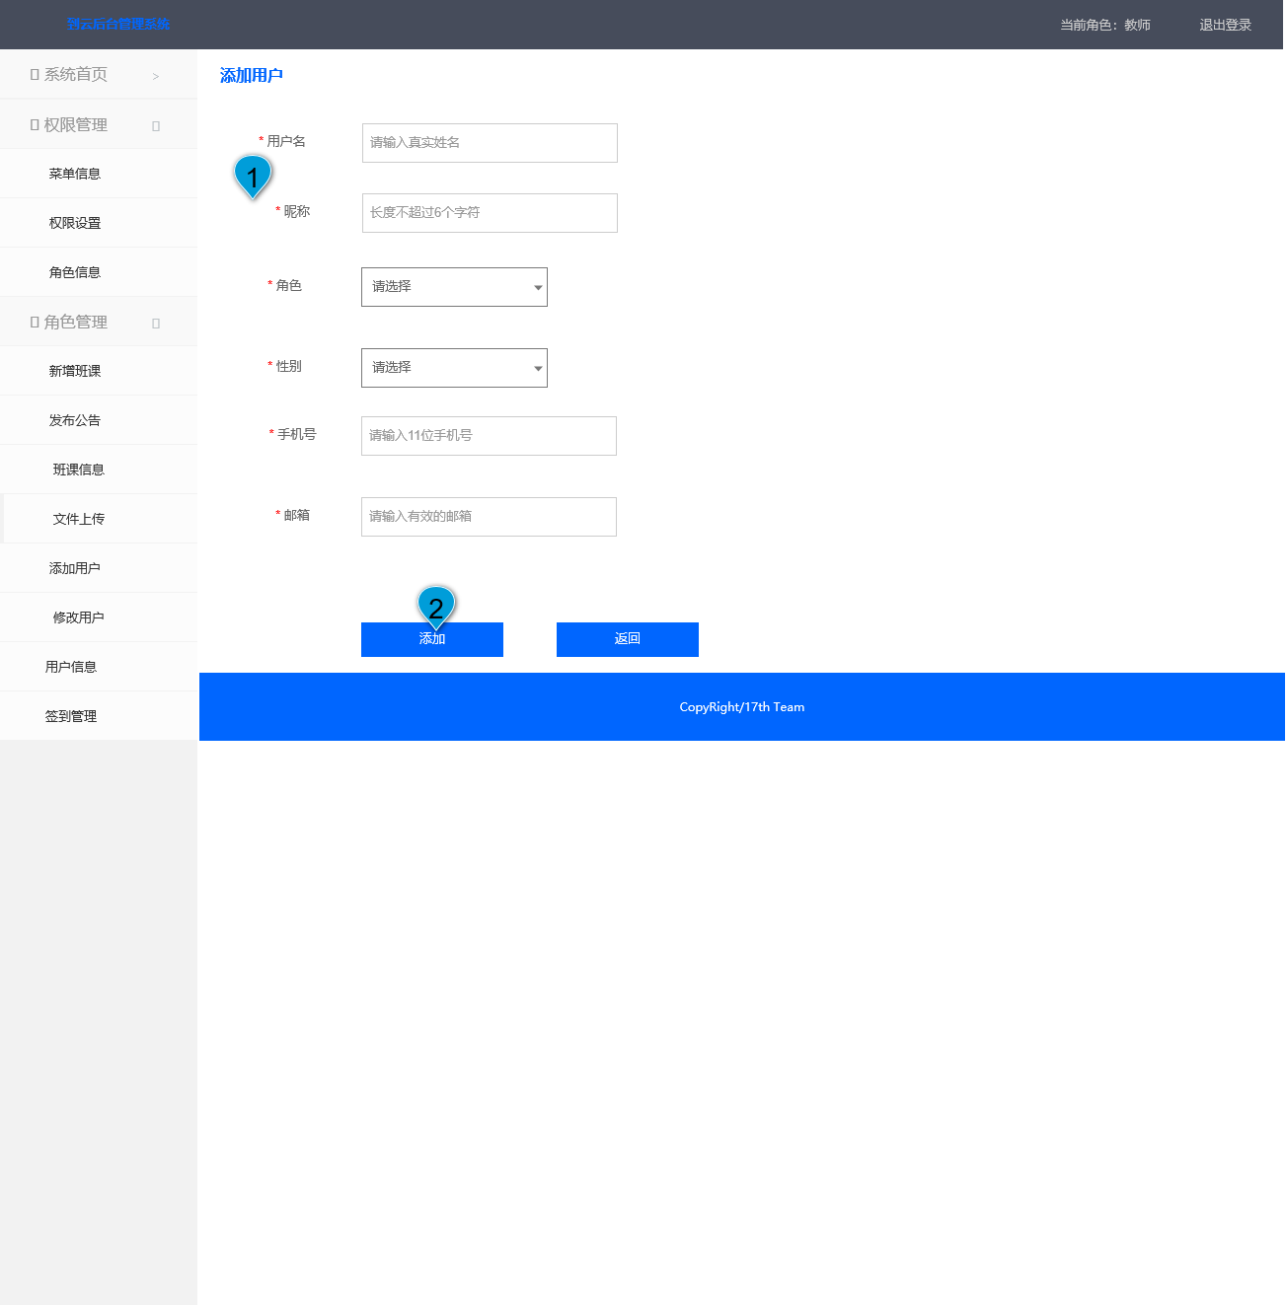

图3.2.2 新增用户界面

#### 3.2.2 角色信息管理界面

* **用户场景：**为当前系统中已经被分配角色的用户信息。管理员可对这些角色信息进行处理，通常时进行权限设置。
* **优先级：**中
* **输入/前置条件：**进入角色信息管理界面
* **主要页面：**

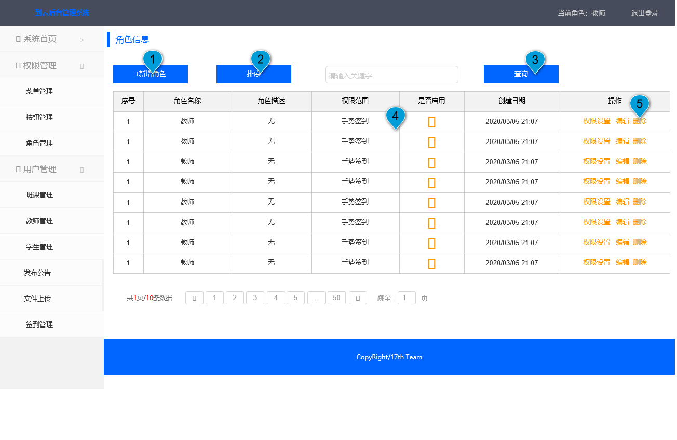

图3.2.3 角色信息管理界面

1. 新增角色按钮；
2. 角色信息排序按钮；
3. 角色查询按钮；
4. 当前系统内角色信息；
5. 对单个角色的相关操作，如权限设置、编辑、删除等。

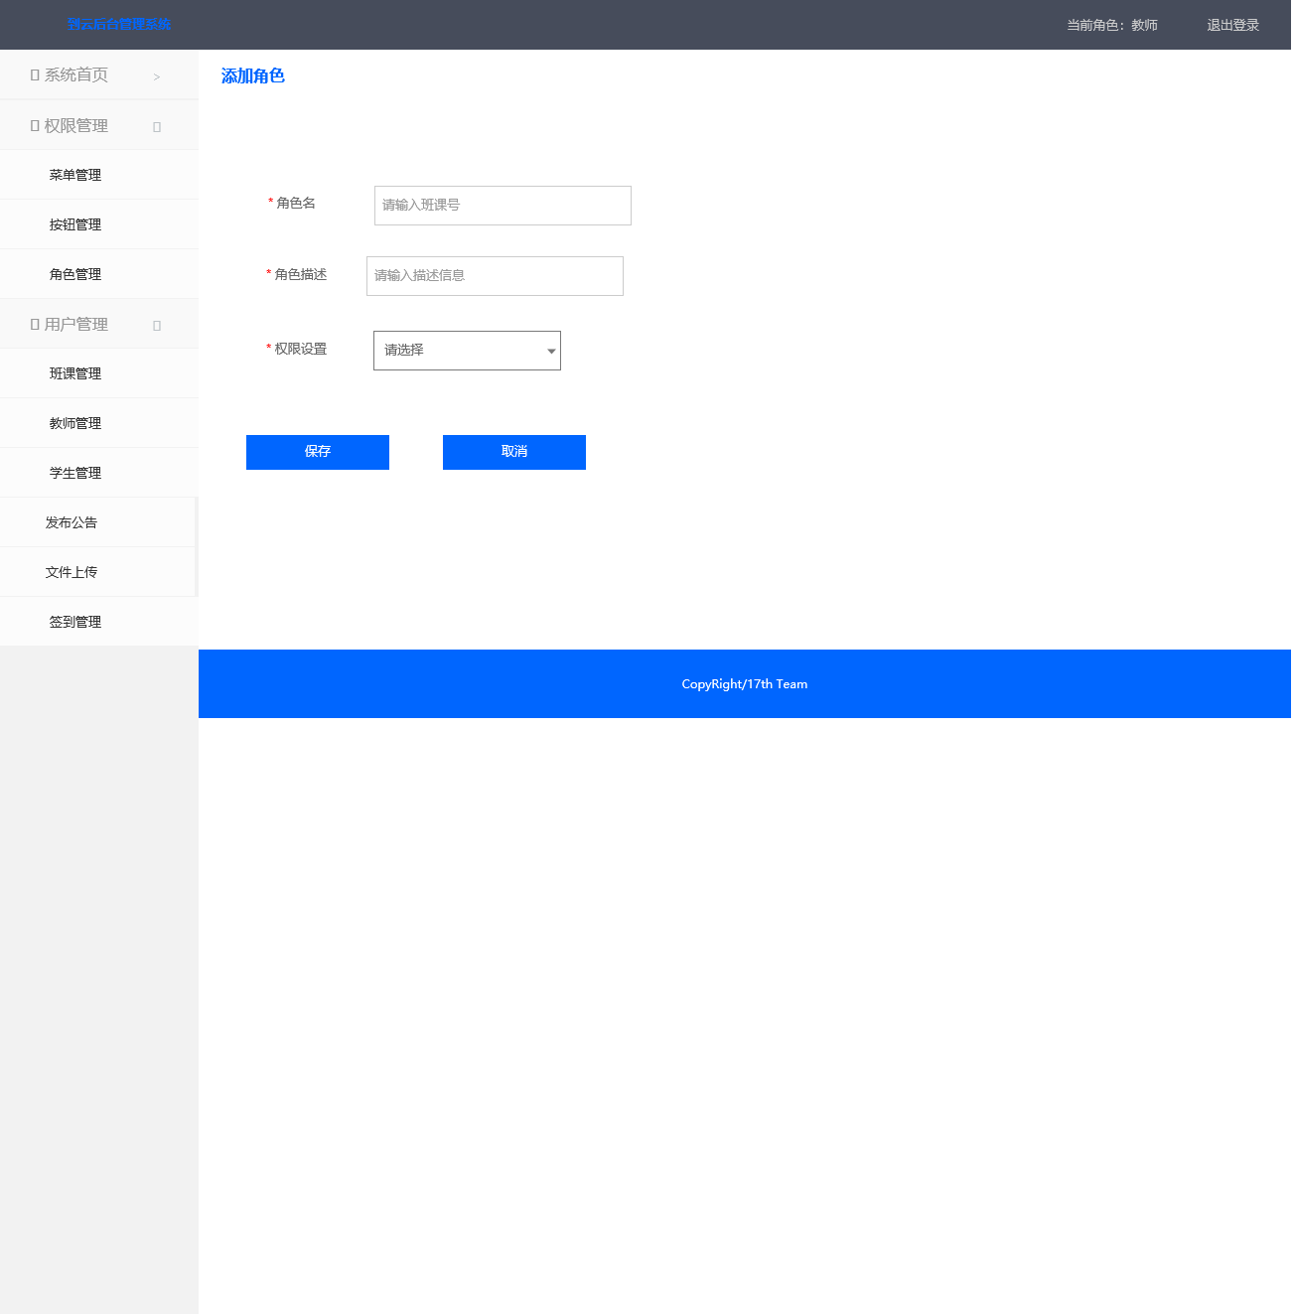

图3.2.4 添加角色界面

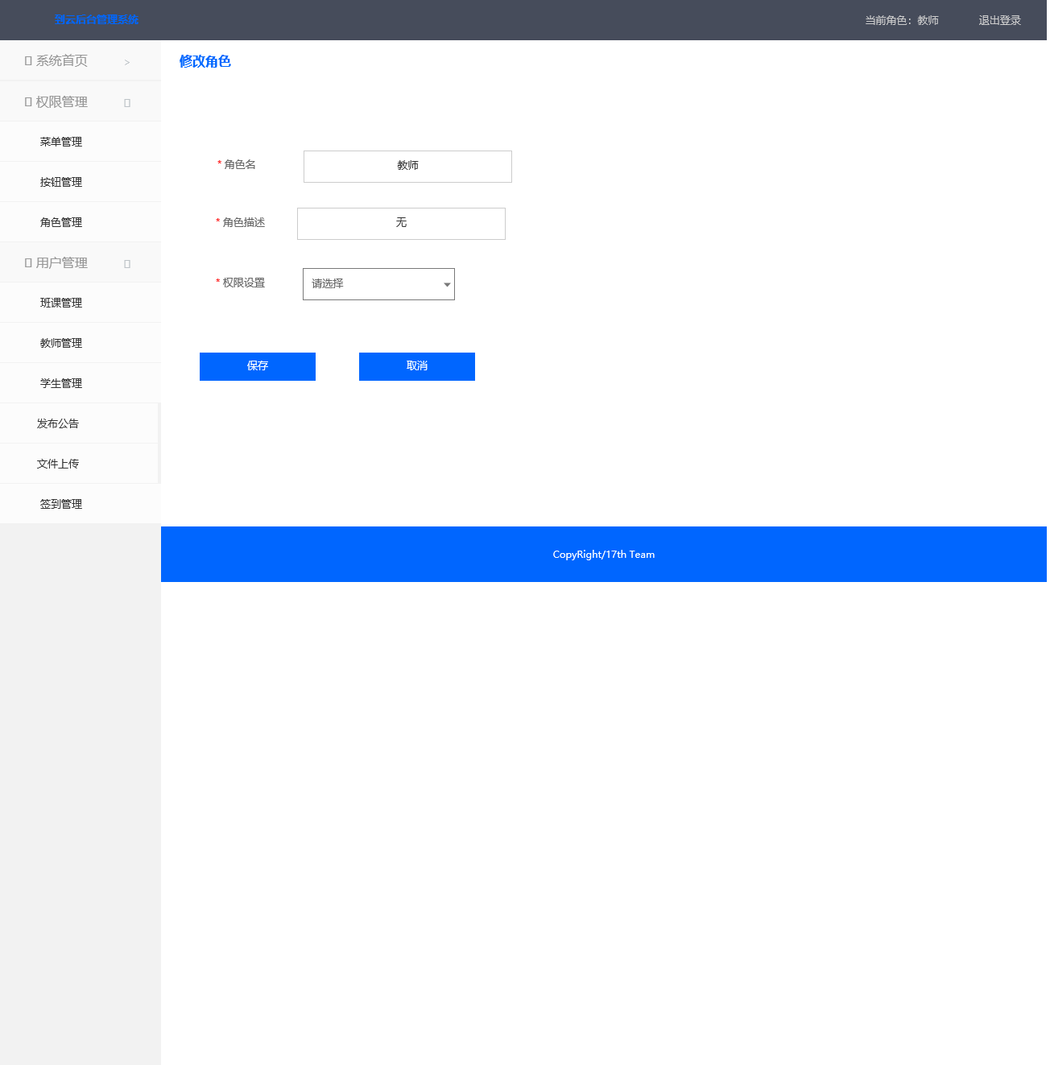

图3.2.5 修改角色界面

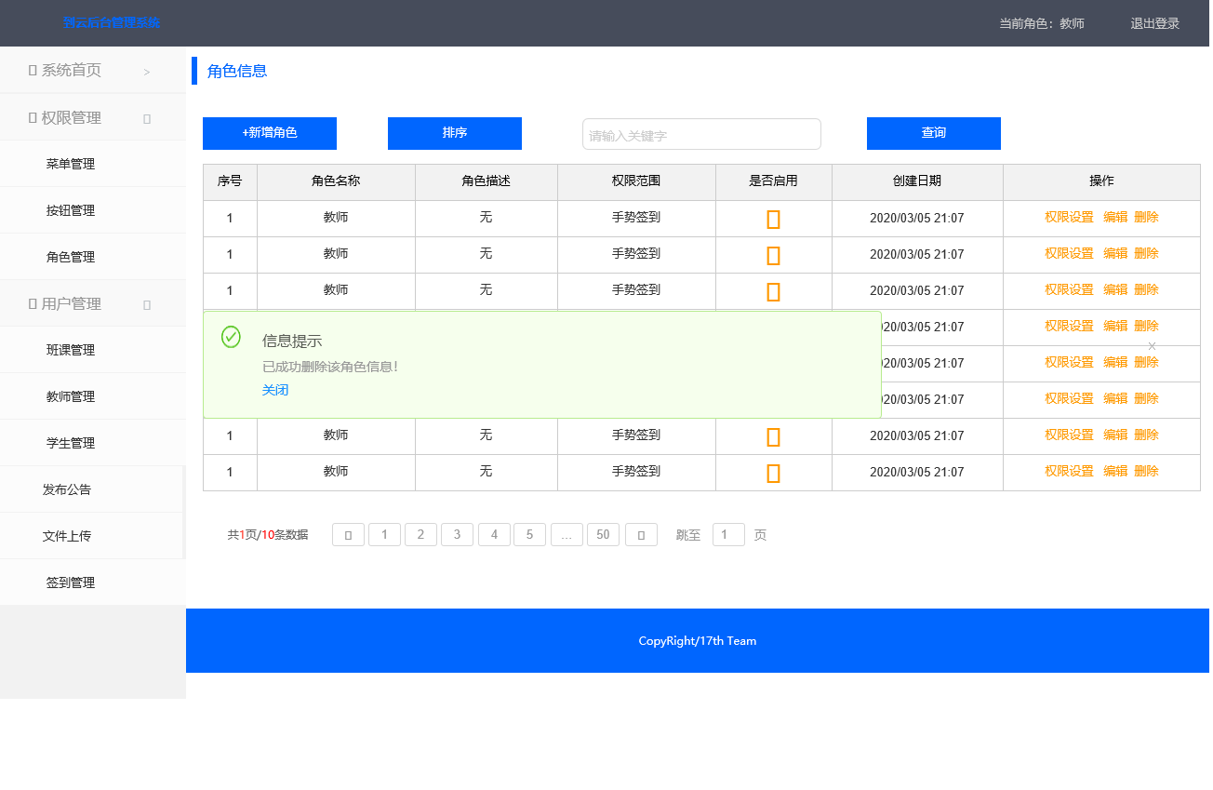

图3.2.6 删除角色界面

#### 3.2.3 菜单管理界面

* **用户场景：**使用者对主界面的菜单项的显示进行管理。
* **优先级：**中
* **输入/前置条件：**用户进入菜单管理界面
* **主要页面：**

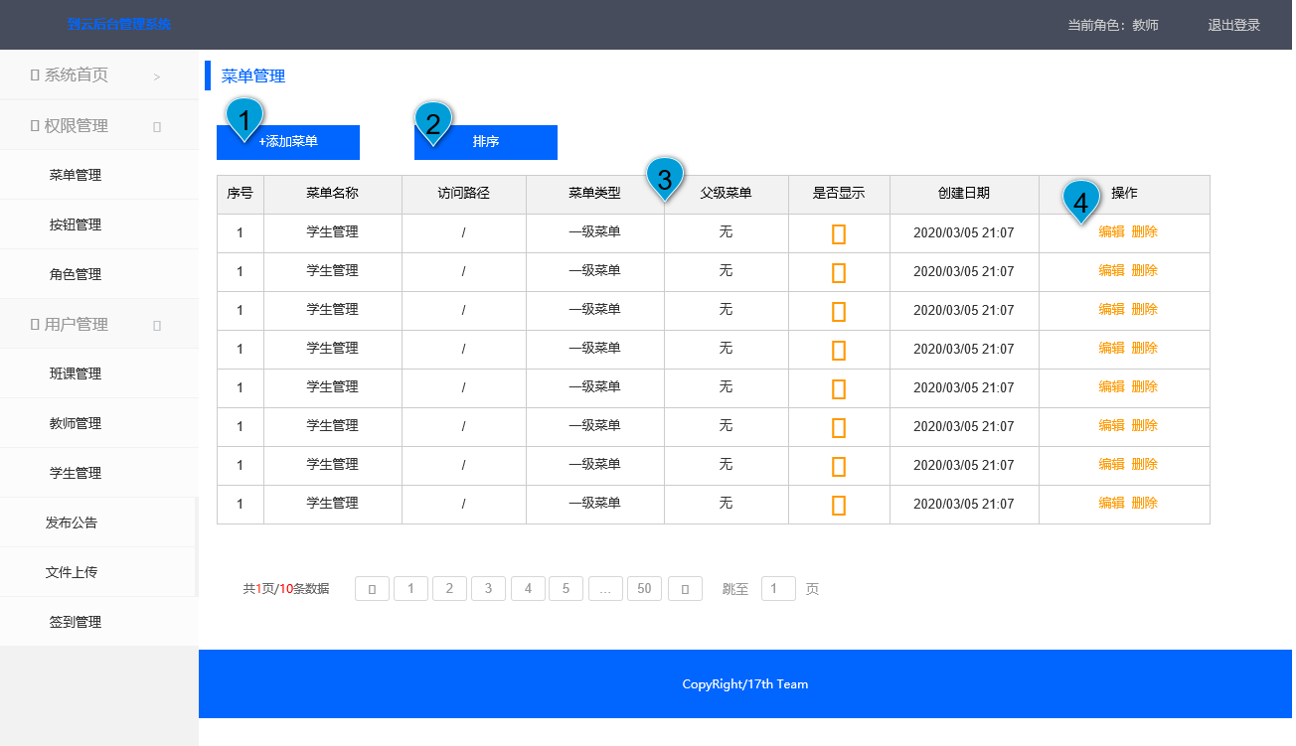

图3.2.7 菜单管理界面

1. 新增菜单按钮；
2. 菜单信息排序按钮；
3. 当前系统内菜单信息；
4. 对已有菜单的相关操作，如编辑、删除等。

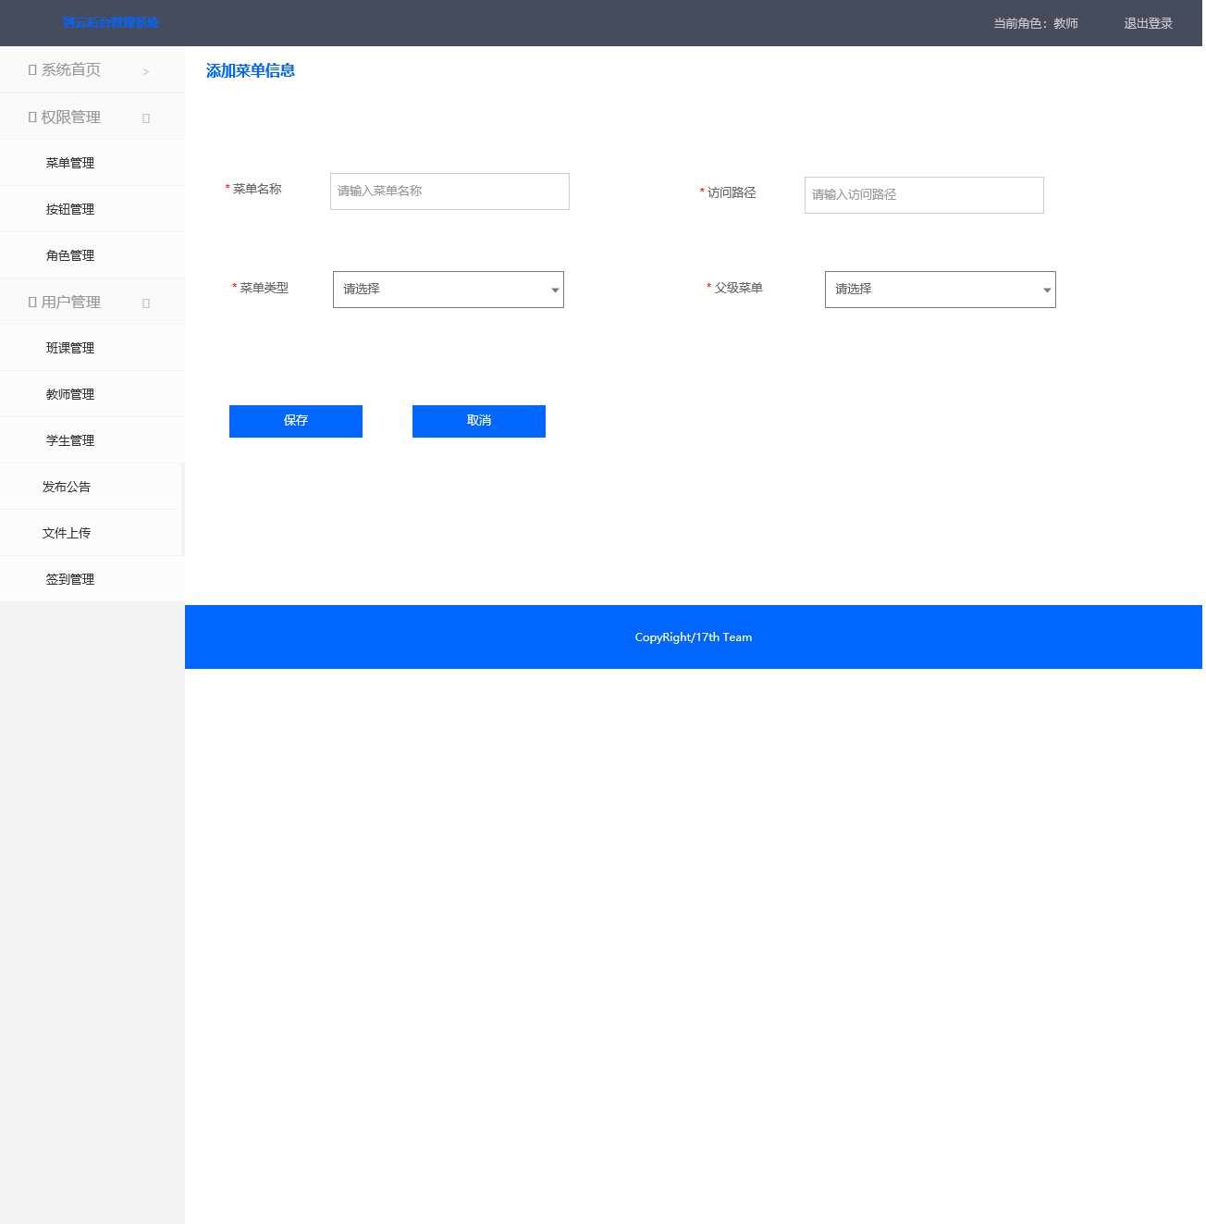

图3.2.8 添加菜单界面

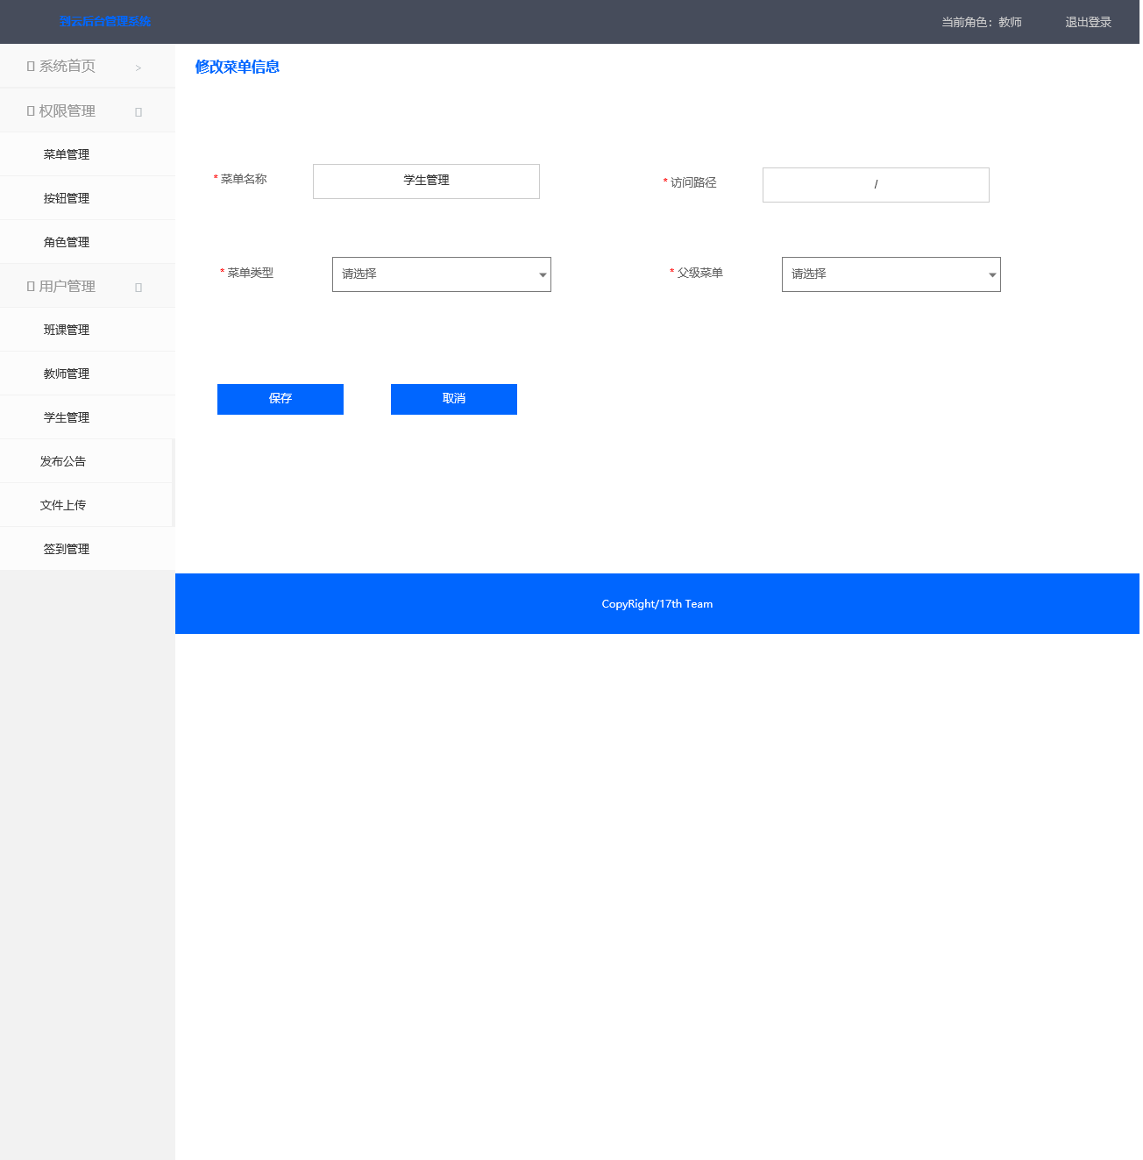

图3.2.9 修改菜单界面

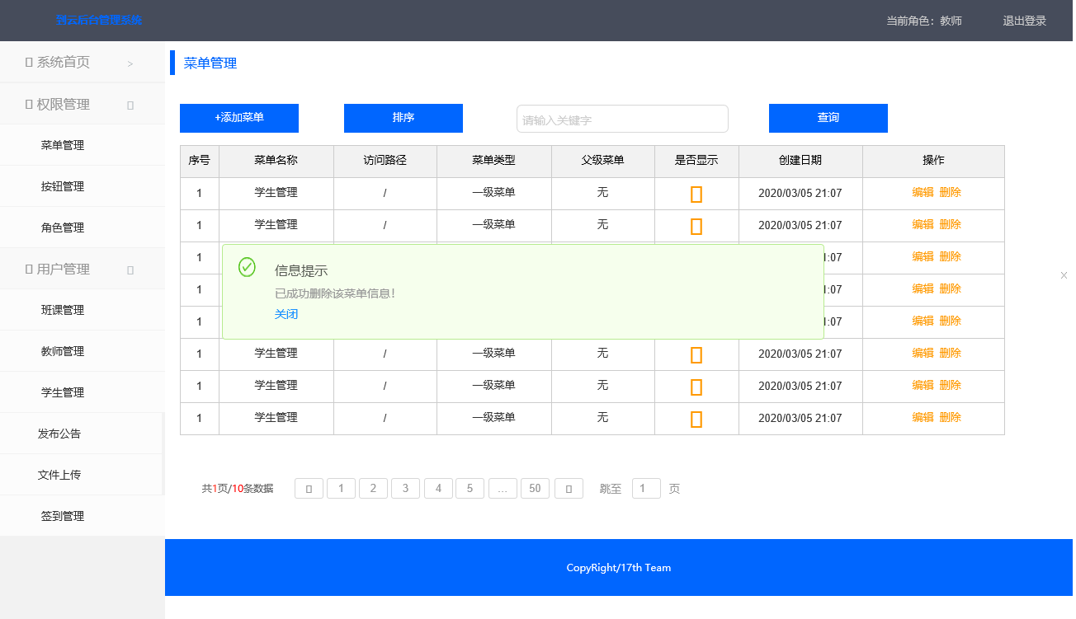

图3.2.10 删除菜单界面

#### 3.2.4 按钮管理界面

* **用户场景：**使用者对主界面的按钮项的显示进行管理，方便用户根据需要显示后台管理系统的对应按钮。
* **优先级：**低
* **输入/前置条件：**用户进入菜单管理界面
* **主要页面：**

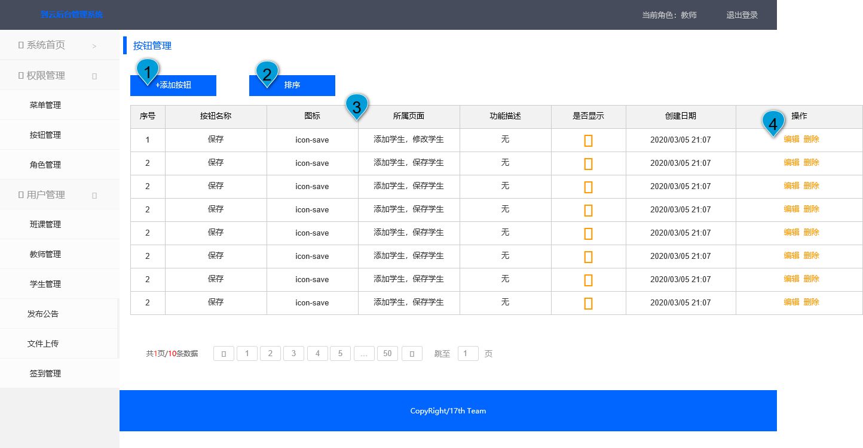

图3.2.11 按钮管理界面

1. 新增按钮功能；
2. 对当前按钮进行排序；
3. 当前系统内的按钮信息；
4. 对单个按钮进行相关操作。

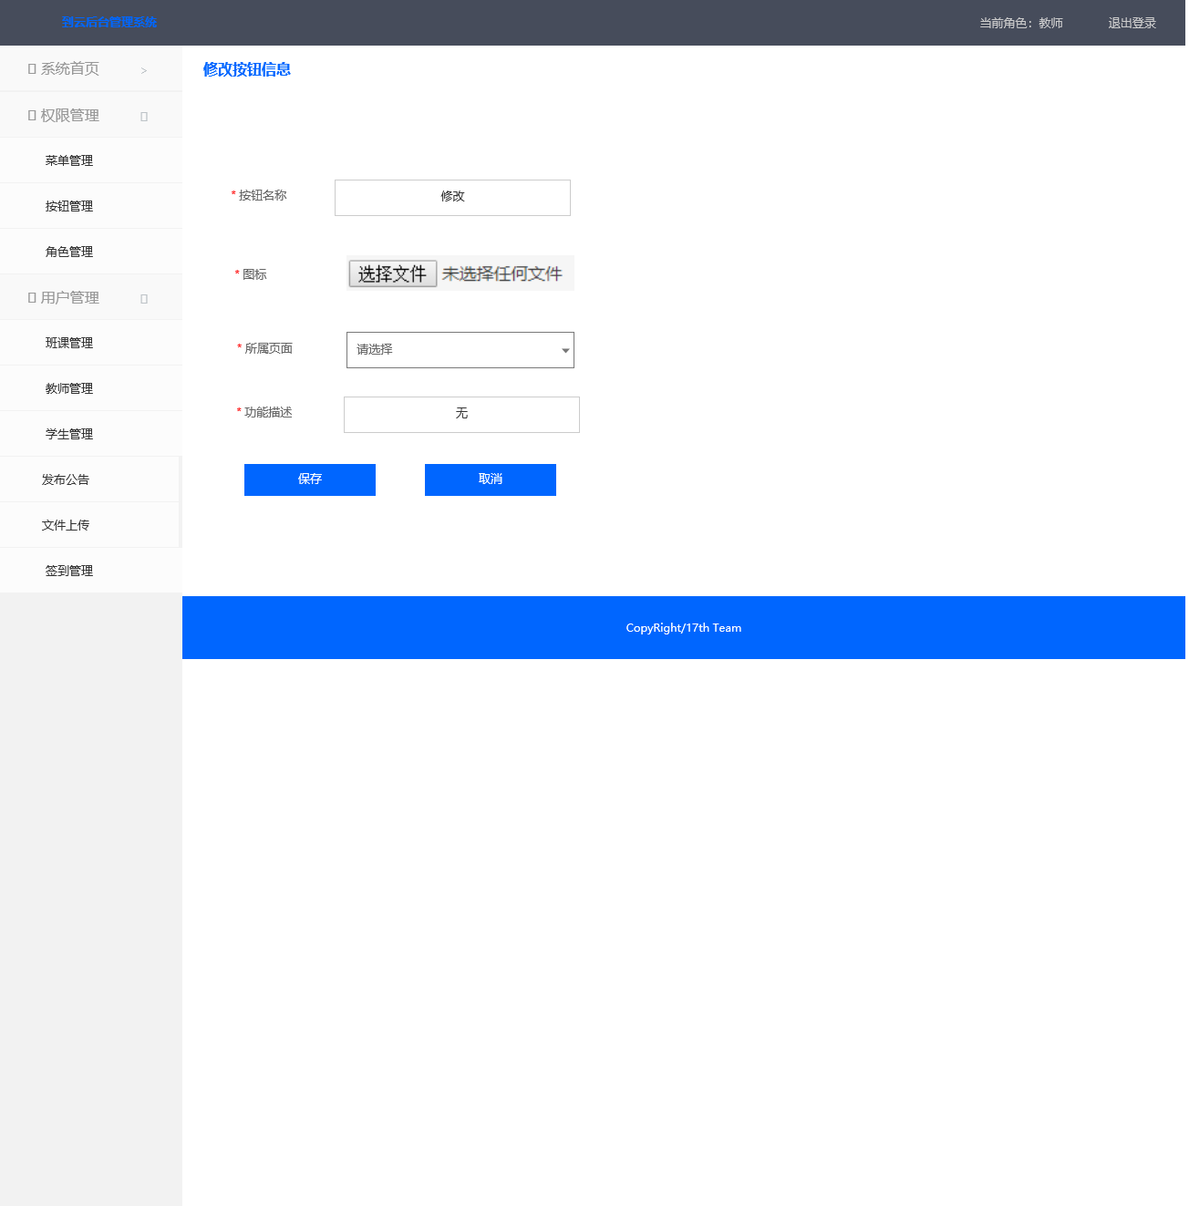

图3.2.12 修改按钮界面

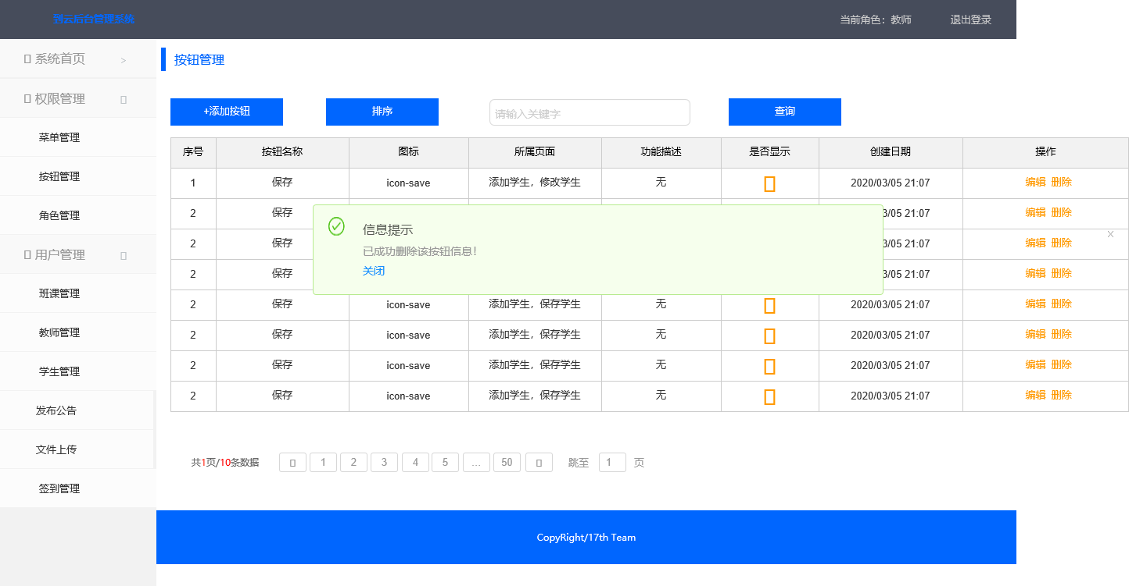

图3.2.13 删除按钮界面

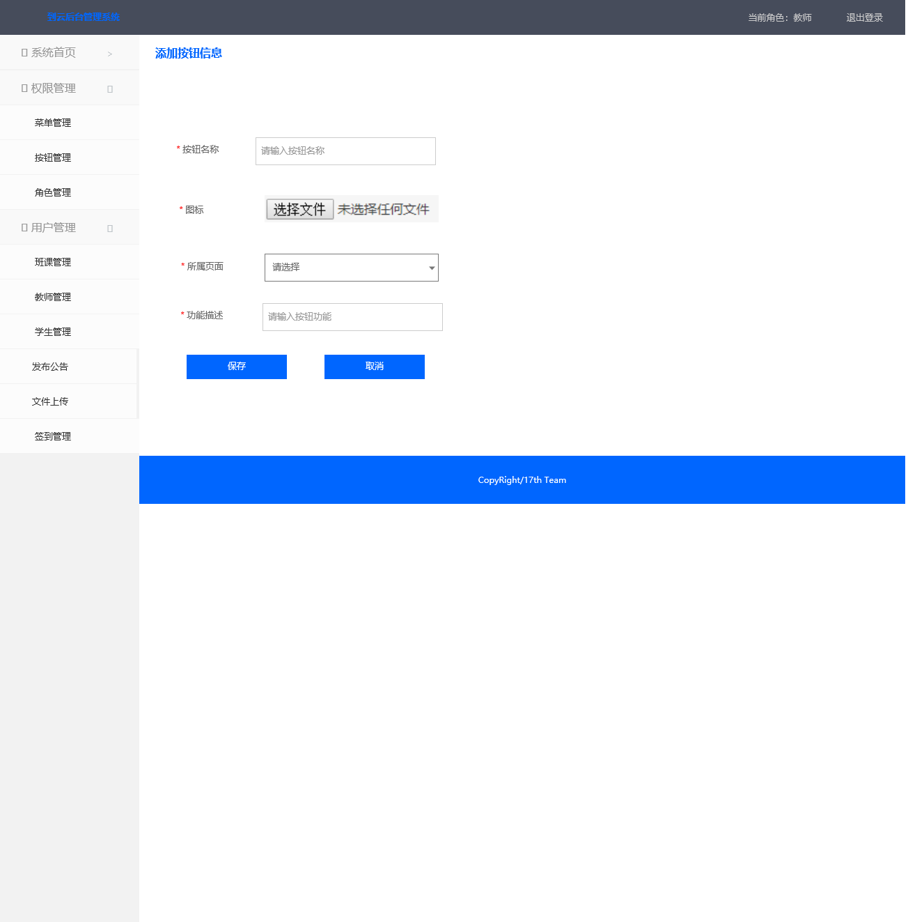

图3.2.14 新增按钮界面

#### 3.2.5 校园管理界面

* **用户场景：**设置学校、学院、系或者专业**；**设置日常学习行为以及默认获得的经验值；配置出勤的等级及对应的出勤率。
* **优先级：**高
* **输入/前置条件：**用户进入校园管理界面
* **主要页面：**

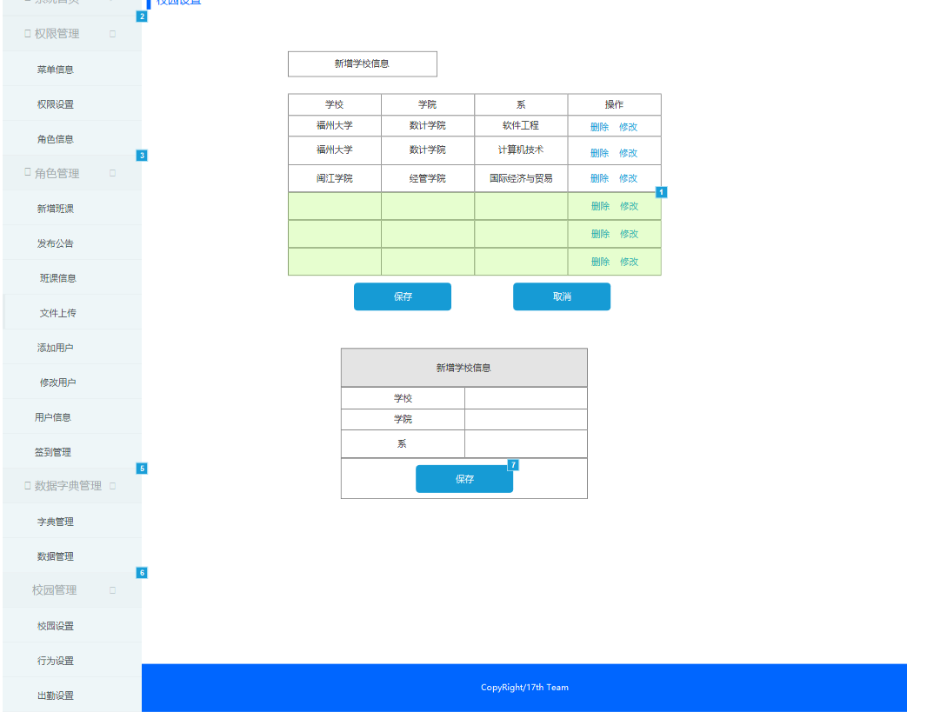

图3.2.15 校园设置界面

1、修改或删除校园信息；

7、设置校园信息并保存。

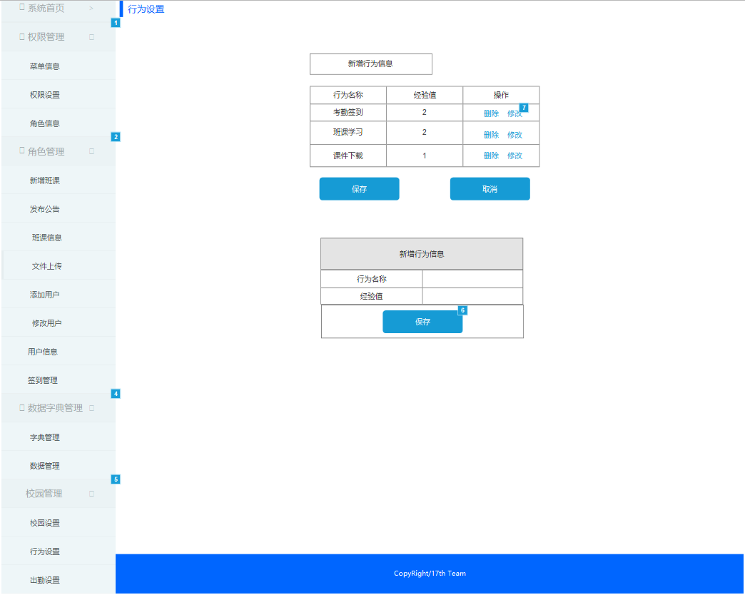

图3.2.16 行为设置界面

6、设置行为信息并保存；

7、修改或删除行为信息。

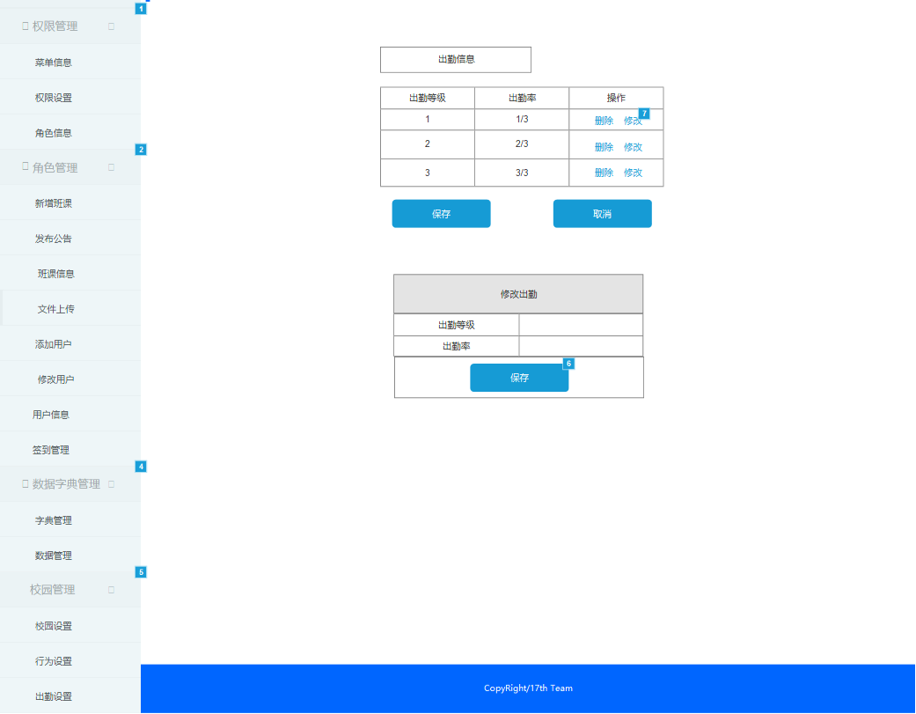

图3.2.17 出勤设置界面

6、设置出勤信息并保存；

7、修改或删除出勤信息。

### 3.3客户相关

#### 3.3.1 用户信息个人操作界面

* **用户场景：**用户对已注册个人信息的查看，或是进行一定范围内的信息修改。
* **优先级：**低
* **输入/前置条件：**用户进入个人信息管理界面；
* **页面流程：**

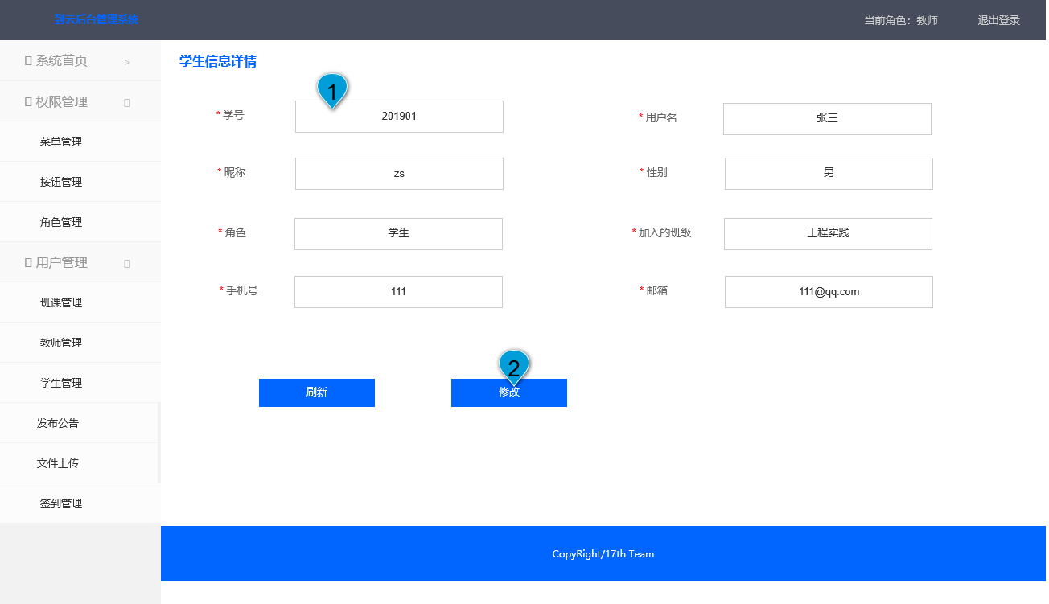

图3.3.1 学生个人信息详情界面

1. 当前学生用户的详细信息；
2. 修改按钮。可修改当前学生的个人信息。

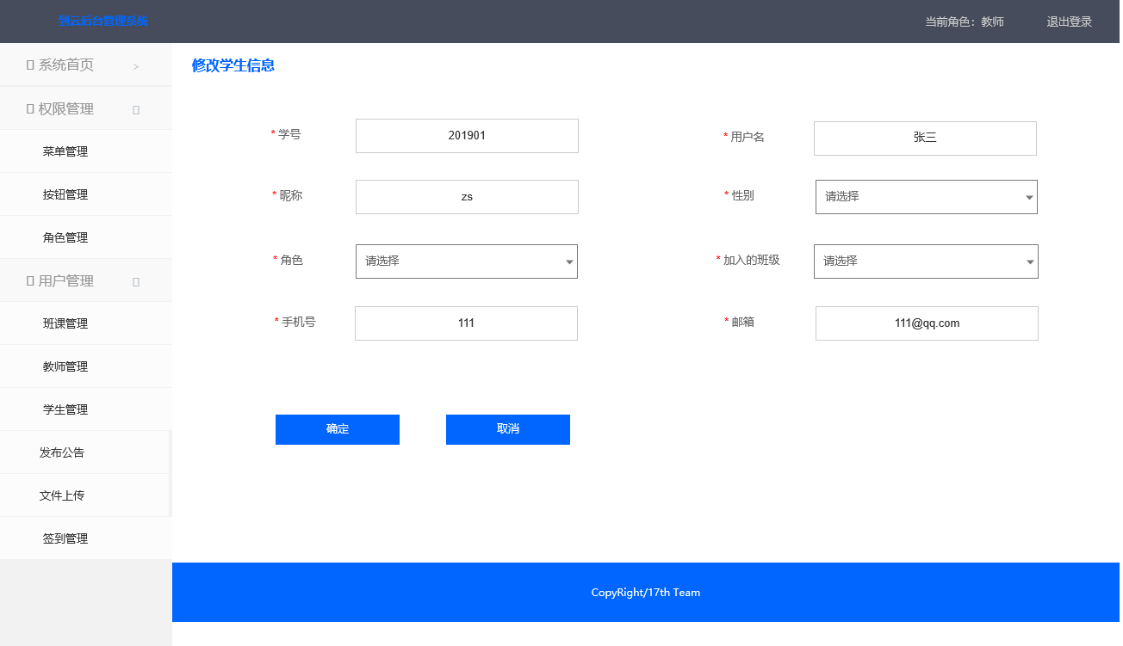

图3.3.2 学生个人信息修改界面

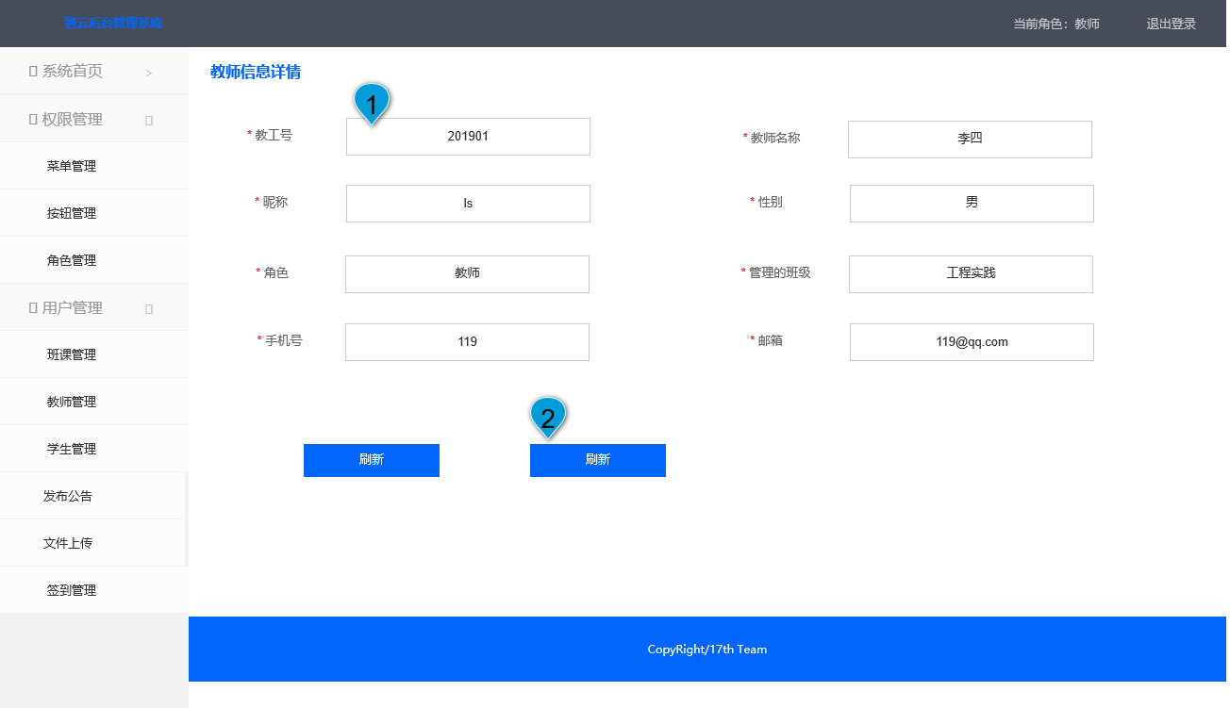

图3.3.3 教师个人信息详情界面

1. 当前教师个人信息；
2. 修改按钮。修改当前教师的个人信息。

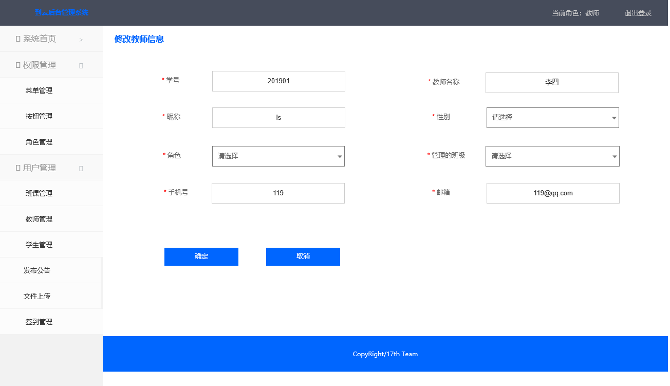

图3.3.4 教师个人信息修改界面

#### 3.3.2 文件上传功能界面

* **用户场景：**客户进行文件传阅。提供给客户上传文件。
* **优先级：**低
* **输入/前置条件：**当前角色拥有文件上传权限。
* **主要页面：**

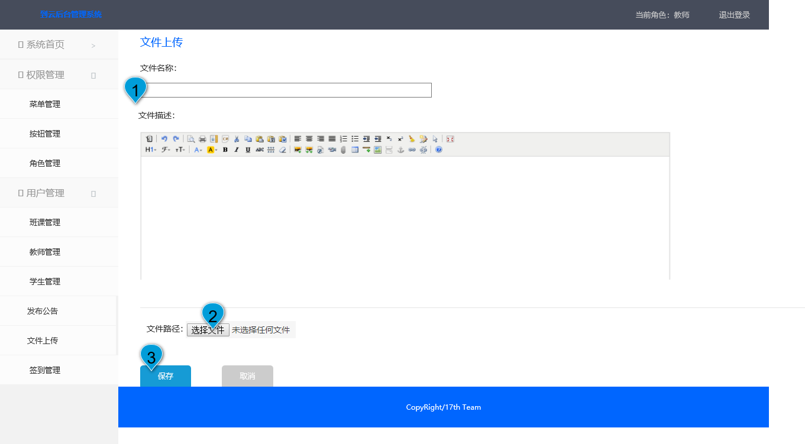

图3.2.5 文件上传界面

1. 文件信息填写；
2. 附件添加按钮；
3. 确认上传按钮。

#### 3.3.3 签到管理功能界面

* **用户场景：**教师对班课中的签到进行相关设置，学生则可通过该界面进行签到。提供给教师角色，对已管理的班课进行签到设置；另一方面，对于学生而言，则可以进行签到打卡。
* **优先级：**中
* **输入/前置条件：**当前角色拥有签到功能权限。
* **主要页面：**

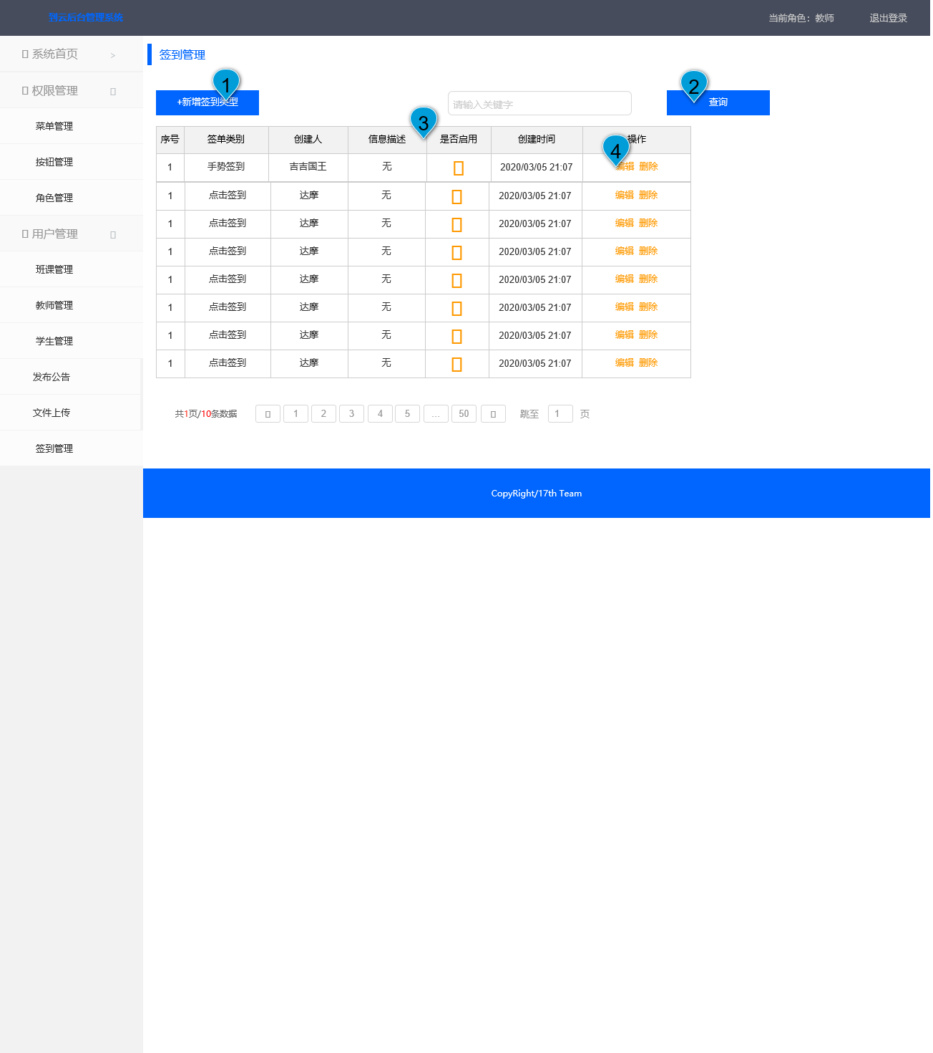

图3.2.6 签到管理功能界面

1. 新增签到任务；
2. 查询某个签到任务执行情况；
3. 当前正在进行的签到任务；
4. 对某个签到任务进行操作（仅限老师）。

#### 3.3.4 公告编辑功能界面

* **用户场景：**教师或管理员对当前班课进行公告的发布与编辑。提供管理员或教师角色发布重要通知
* **优先级：**中
* **输入/前置条件：**当前角色拥有公告发布权限。
* **主要页面：**

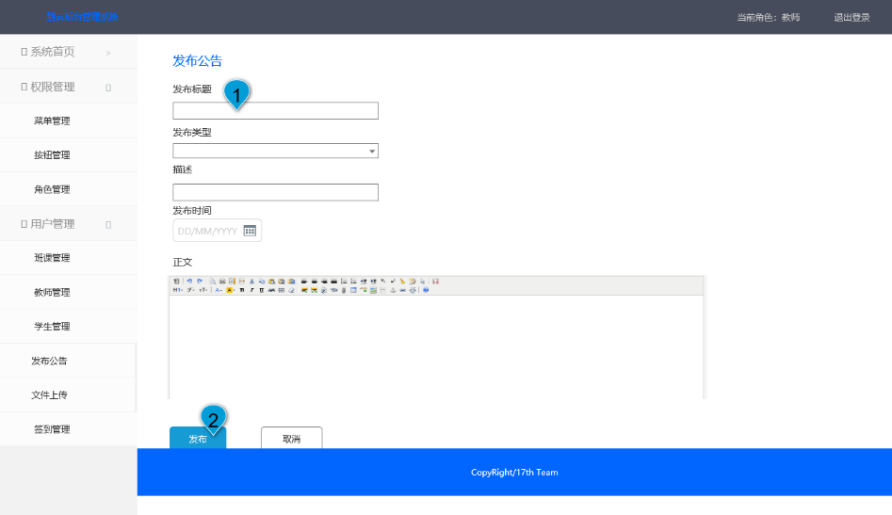

图3.2.7 公告编辑界面

1. 公告信息填写；
2. 发布按钮。

### 3.4 数据字典相关

#### 3.4.1 数据字典管理

* **用户场景：**用户进入数据字典管理，为系统添加、删除、编辑数据字典
* **优先级：**中
* **输入/前置条件：**当前角色拥有数据字典管理权限。
* **主要页面：**

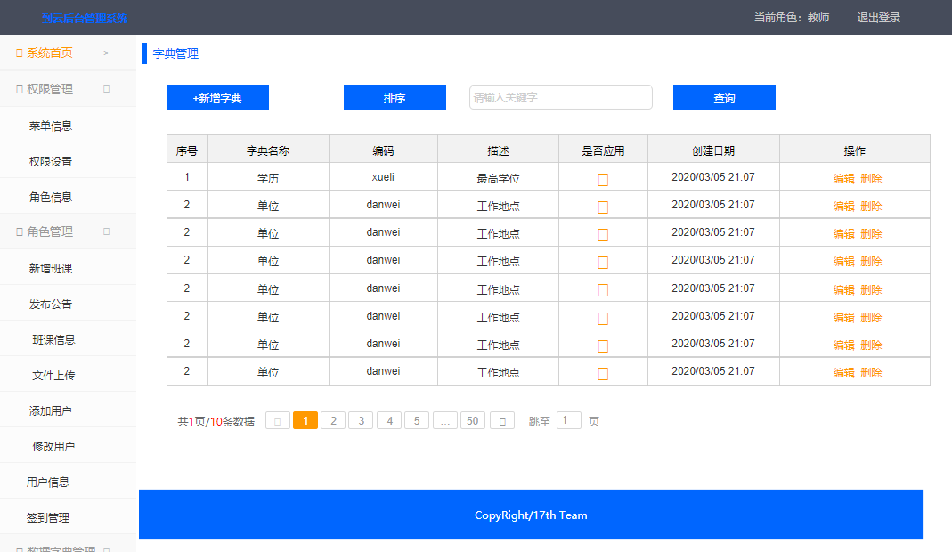

图3.4.1 数据字典管理界面

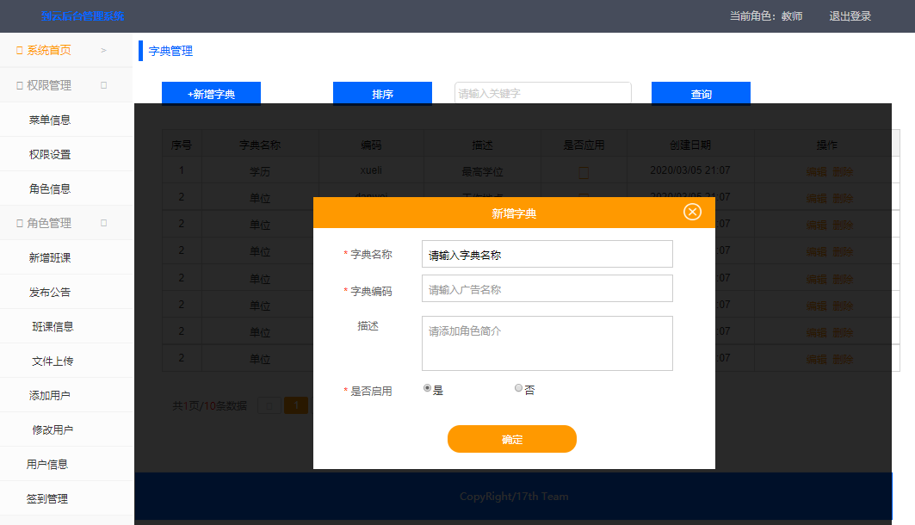

图3.4.2 添加数据字典界面

* 交互：

用户点击“新增字典”按钮添加数据字典，还可以再界面中的操作选线对已有的字典进行编辑和删除，点击“排序”按钮对字典数据按照序号大小进行排序，点击“查询”按钮可以对在输入框中输入的字段进行查找。

#### 3.4.2 数据字典类型管理

* **用户场景：**用户点击数据管理，进入数据字典类型管理的界面，可以为字典中的数据添加字段，以及对字段进行操作
* **优先级：**中
* **输入/前置条件：**当前角色拥有数据字典类型管理的权限
* **主要页面：**

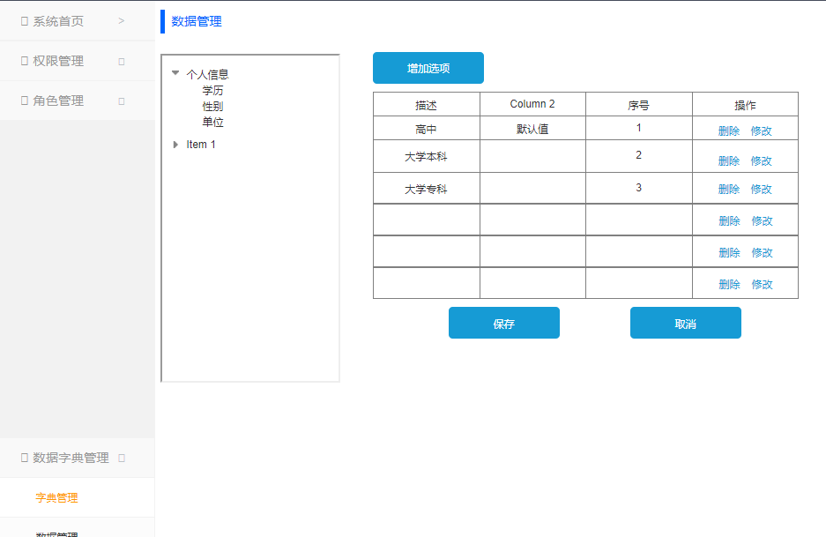

图3.4.3 数据字典类型管理界面

* 交互

左侧的滑动列表中选择树型结构中的数据字典字段，可以进入该字段，点击“增加选项”按钮为该字段增加关键字，点击“保存”按钮对改动进行保存。